如何有效建立地质剖面
【申明】以下经验分享，纯属个人经验总结，如有不妥之处，请多多指教！
在GeoEastV3.2中释放的井震联合地质分析子系统中，提供了基于解释方案快速建立地质剖面功能，该功能具有快速、高效、准确特点，能够满足正断层、逆断层、地层歼灭和剥蚀等各种地质情况，而且在此基础上可以建立正演模型和油藏剖面等。
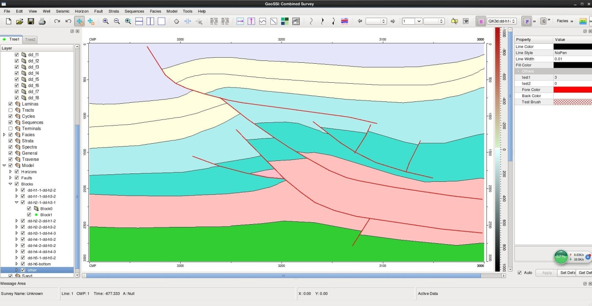
图1：地质剖面图（逆断层）
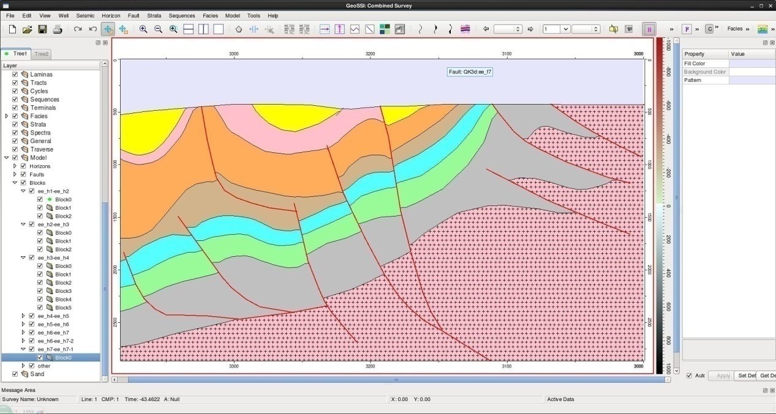
图2：地质剖面图（逆断层+剥蚀）
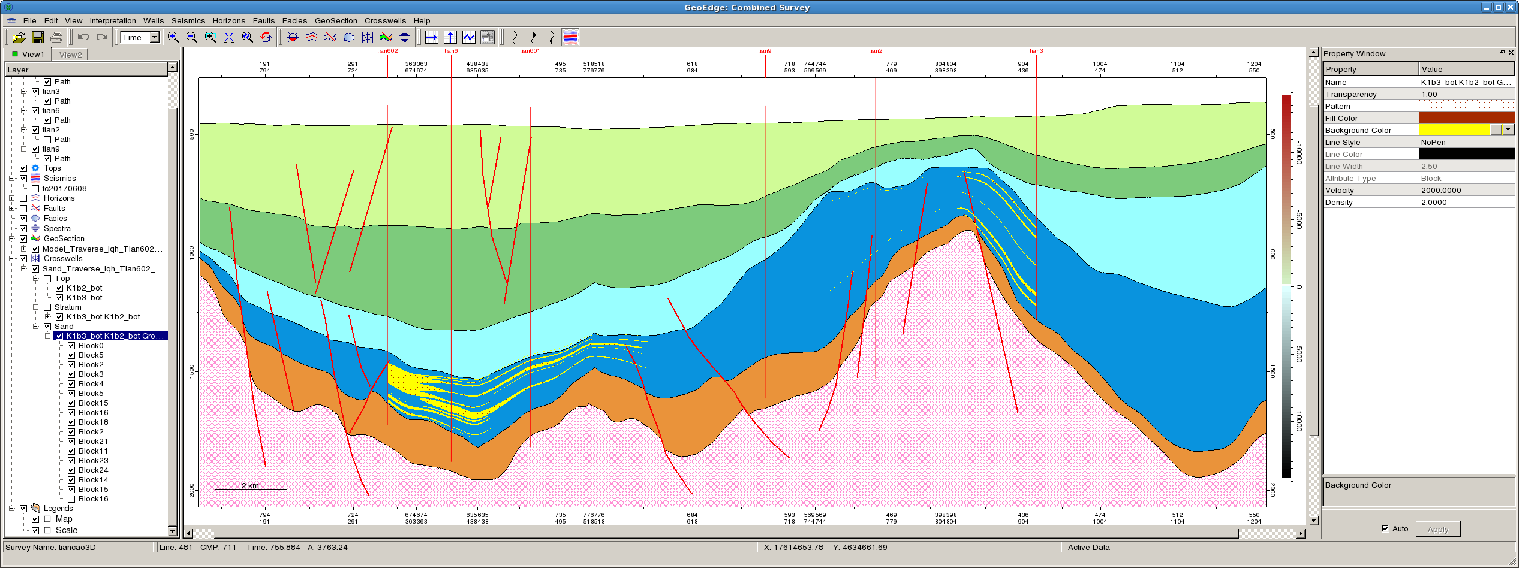
图3：地质剖面图（砂体）
- 井震联合地质分析特点介绍
1、井震联合地质分析子系统是基于工区的子系统，能够实现包含二维、三维和组合工区的数据显示功能。
2、在显示其他数据前，必须先任意显示一个地震数据。
3、井震联合地质分析子系统提供了简单的层位、断层编辑功能，但不建议在该子系统中进行大量的构造解释。
4、剖面的显示范围（线道、时间）并不严格受所显示地震数据的约束，用户可以根据需要适当扩展线道（受工区约束范围）、时间（无约束）范围，如下图所示。
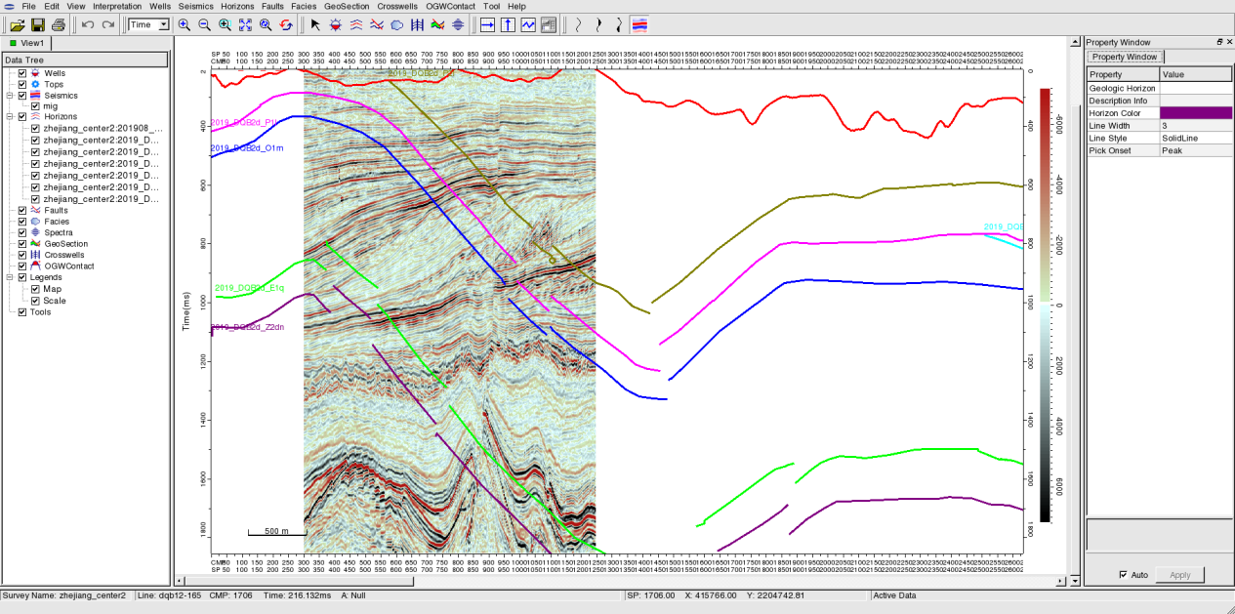
图1-1：地震、层位显示
- 地质剖面制作
在进行地质剖面制作前，要先选择测线、显示地震、层位和断层等基础数据，在进行创建地质剖面时，只利用当前显示的层位和断层。下面按照地质剖面创建的过程一步一步介绍地质剖面的制作。
（说明：本次实例的地震数据与层位和断层数据并不匹配）
2.1 选择测线、地震、层位、断层等数据（如下图）
图2-1-1：地震、层位数据显示
2.2 适当调整线道、时间范围，使层位、断层合理显示在画区中。
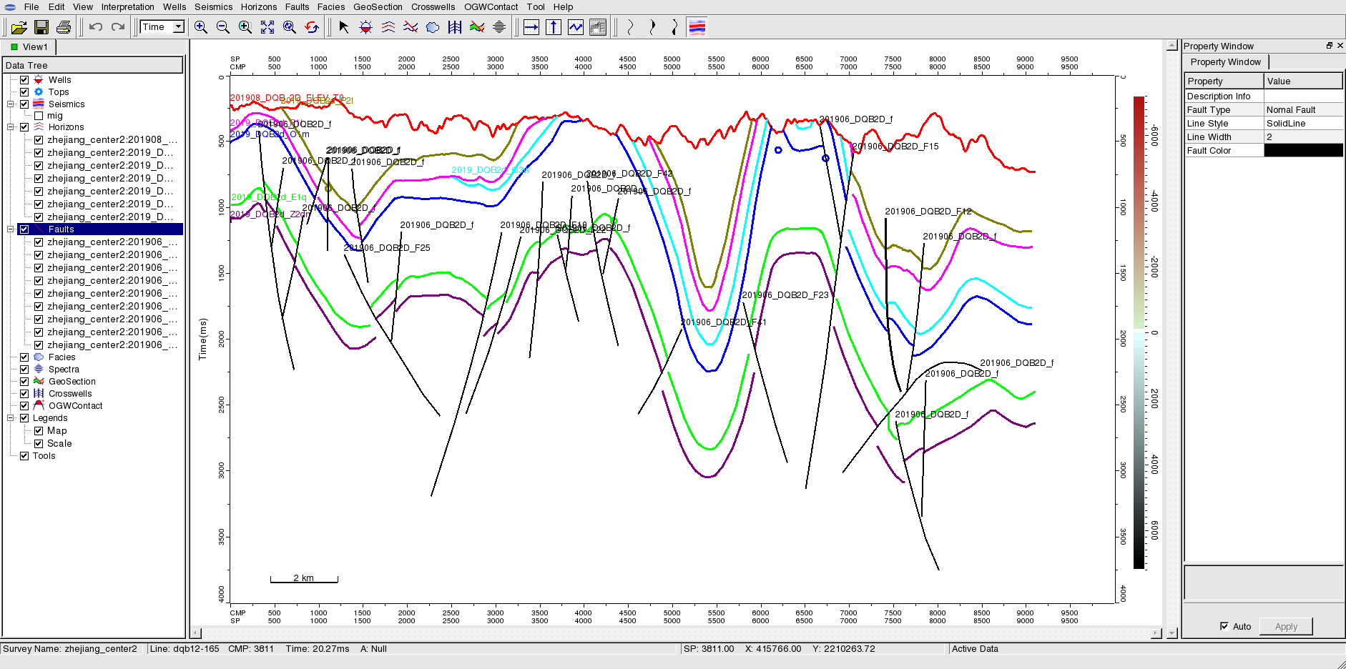
图2-2-1：层位、断层显示
2.2.1 调整线道范围，菜单Seismics->Select Seismic
选择Constrained by A Seismic Volume,表示显示范围受选择的地震数据约束，否则，可以通过Line Range和Time Range任意调整范围（如图2-3）。
本实例中，是一条二维线，测线CMP范围1-10000，层位范围1-9000。如上图右侧是空白区，在进行地质剖面制作，缺省范围是显示的测线范围，上图右侧会自动延伸，如果距离较大，自动延伸就有会出现层位相互交叉，从而导致错误出现（如图2-4）。
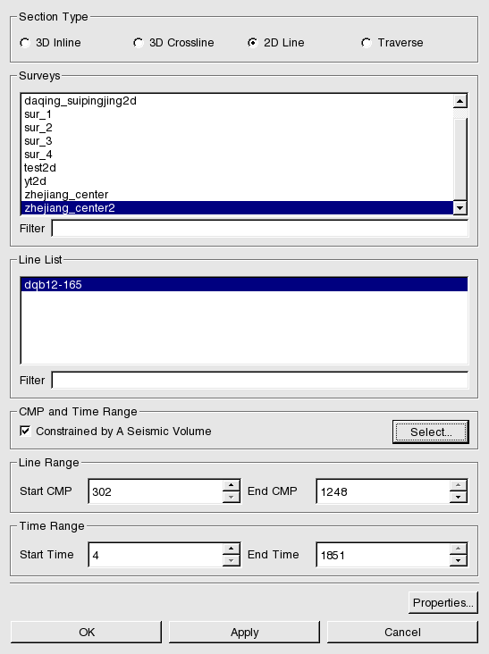
图2-2-2：线道、时间调整界面
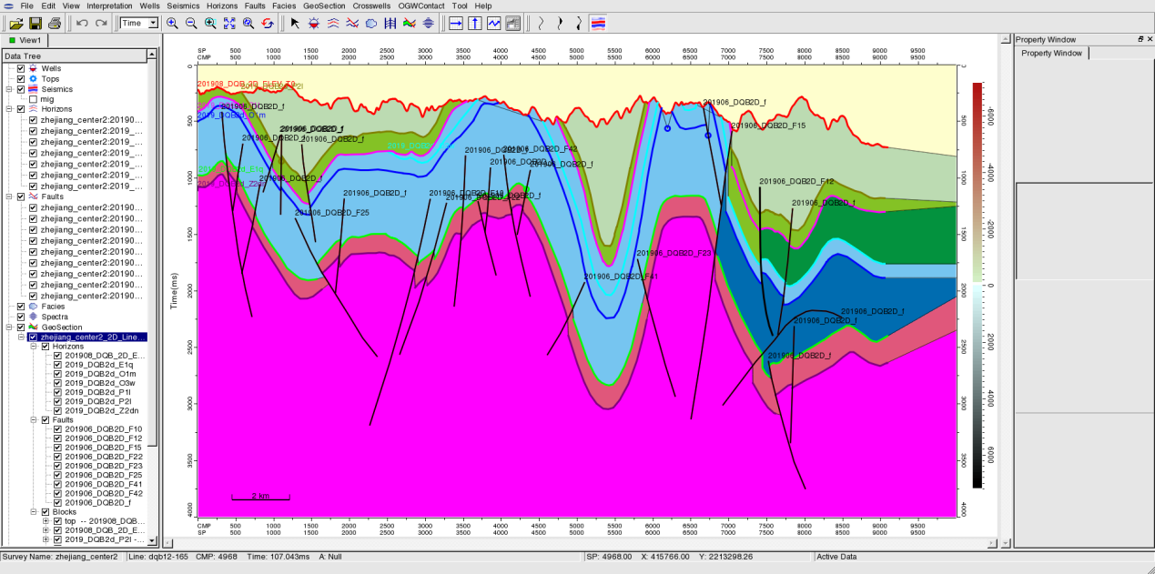
图2-2-3：初始地质剖面（右侧自动延伸）
2.2.2 调整线道、时间范围后如下图2-5所示。
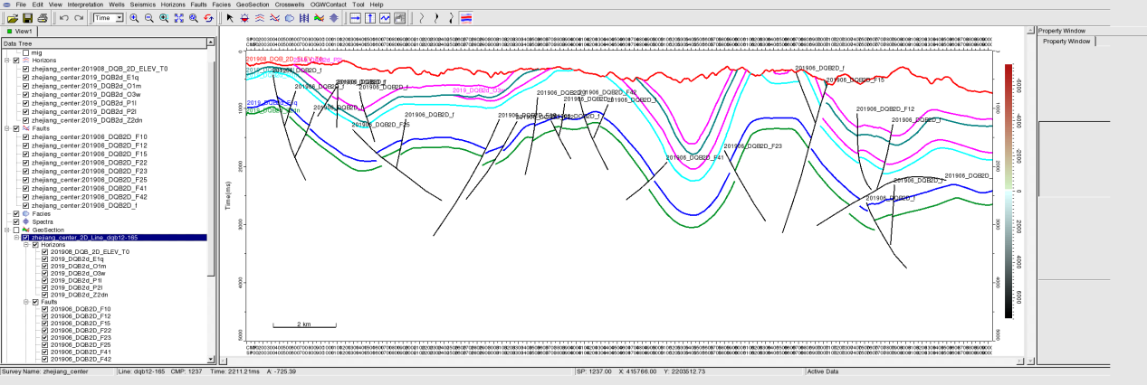
图2-2-4：调整范围后的层位和断层显示
2.3 建立初步地质剖面模型。选择菜单GeoSection->Create Section，弹出如下地质剖面框架定义界面。
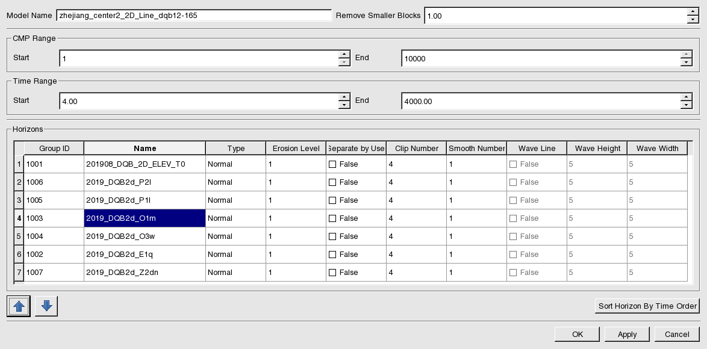
图2-3-1：地质剖面定义
如果在2.2中没有调整好显示范围，在此界面中也可以通过CMP Range和Time Range调整模型计算范围，但不会改变显示范围。
Horizons列表定义了地质剖面创建时各层位关系、层位属性等，是创建地质剖面的关键。下面分别介绍表格各列的意义。
2.3.1 Group ID：用来区分解释的不同层位是否属于同一个层位，主要用于逆断层解释结果的定义，比如上盘解释的层位为H1,下盘解释的层位为H2，如果在选择了H1和H2，缺省这个两个层位的Group ID是不同，需要用户手工修改ID为相同。
2.3.2 Type：用来定义层位交切关系，包括Normal和Erosion两个选项。
如果选择的层位之间没有相交的情况，缺省是Normal，无需更改。
如果有交切关系，要把切其它层位的层的Type定义为Erosion，如下图2-3-2所示，要把H1的Type选择Erosion。
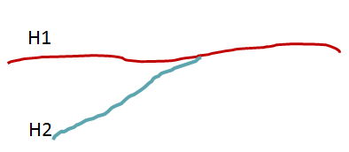
图2-3-2：层位交切关系定义
2.3.3 Erosion Level:剥蚀级别。如果多个层位之间存在相互剥蚀的情况，要正确定义剥蚀级别参数。如下图2-3-3所示，层位之间的关系定义如下。

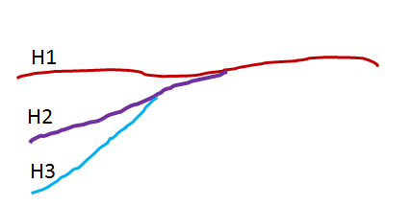
图2-3-3：层位剥蚀级别定义
2.3.4 Separate by use 层位分割方式：用来定义层位与断层交切的关系。比如在解释有逆断层的层位时，为了简单起见，往往定义一个层位，对层位重复部分不做解释，如下图2-3-4所示。
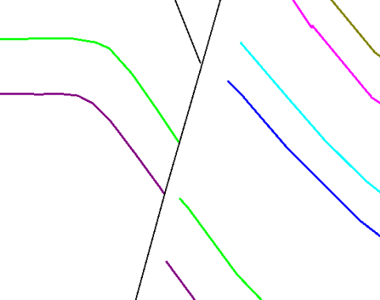
图2-3-4：层位解释
如果存在上述情况，Separate by use就需要选择为True。比如上图中绿色层位下盘会自动延伸，直到与断层相交。否在就会把上下盘的断层直接连接起来。
图2-3-4 Separate by use 为False 图2-3-5 Separate by use 为True
2.3.5 Clip Number 层位裁减样点数：在构造解释时，层位往往不能正好断在断层上，有时会超过断层几个点，对这些超过的点，程序通过此参数自动处理。
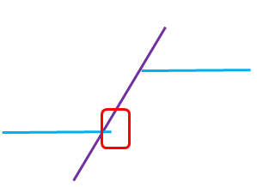
图2-3-6 裁剪样点数示意图
2.4 调整层位顺序：缺省情况下，列表中的层位是有新到老来排序的，但有时有序层位关系复杂，自动排序并不能保证排序结果正确。在图2-4-1红框中，O1m在O3w上面，但从图2-4-2中红框中可以看出，自动排序是错误的，此时需要手工调整顺序。
图2-4-1：层位关系定义
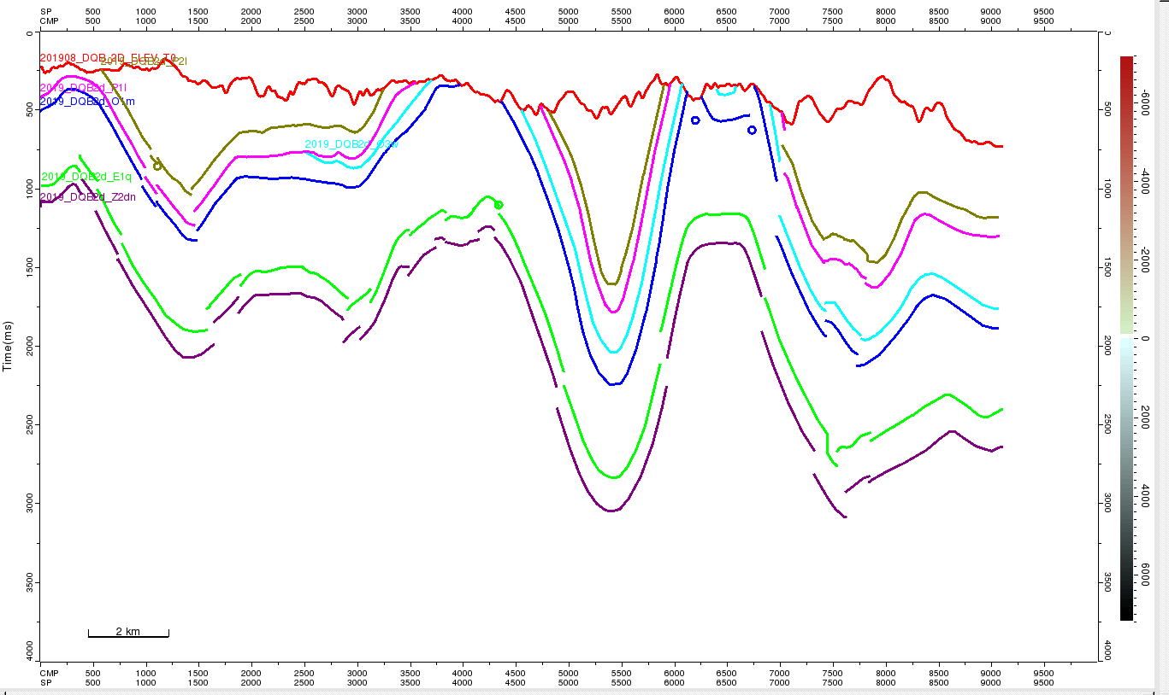
2019_DQB2d_O3w
2019_DQB2d_O1m
图2-4-2：层位显示
此时创建的地质剖面如下图2-4-3所示，从图中我们可以看到有很多错误的地方。下面我们一步一步的说明如何把这些错误解决，制作一张合理的地质剖面图。
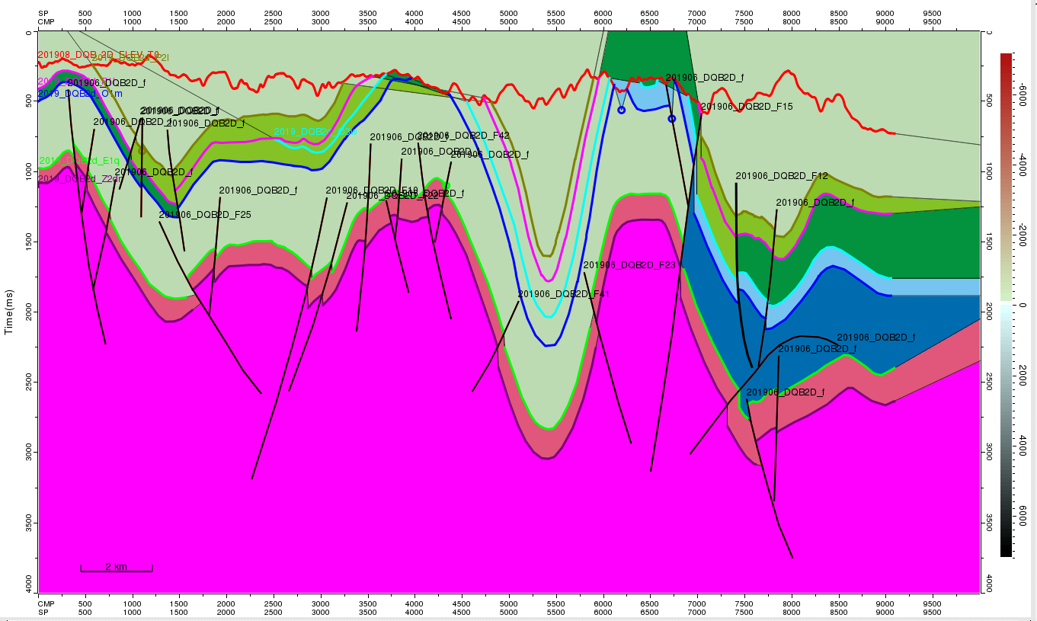
图2-4-3初始地质剖面
2.5 调整层位交切关系（Type）和剥蚀级别（Erosion Level ）。从下图的层位、断层显示中可以看出，很多层位都歼灭在了红色的201908_DQB_2D_ELEV_T0上，所以这个层位的Type应定义为Erosion；此外O1m层位歼灭在了P1l层位上，所以P1l的Type应该定义为Erosion，此外P1l也歼灭在ELEV——T0上，所以，P1l的Erosion Level应该定义为2，更改参数后的定义如下图2-5-2所示，地质剖面如图2-5-3所示。
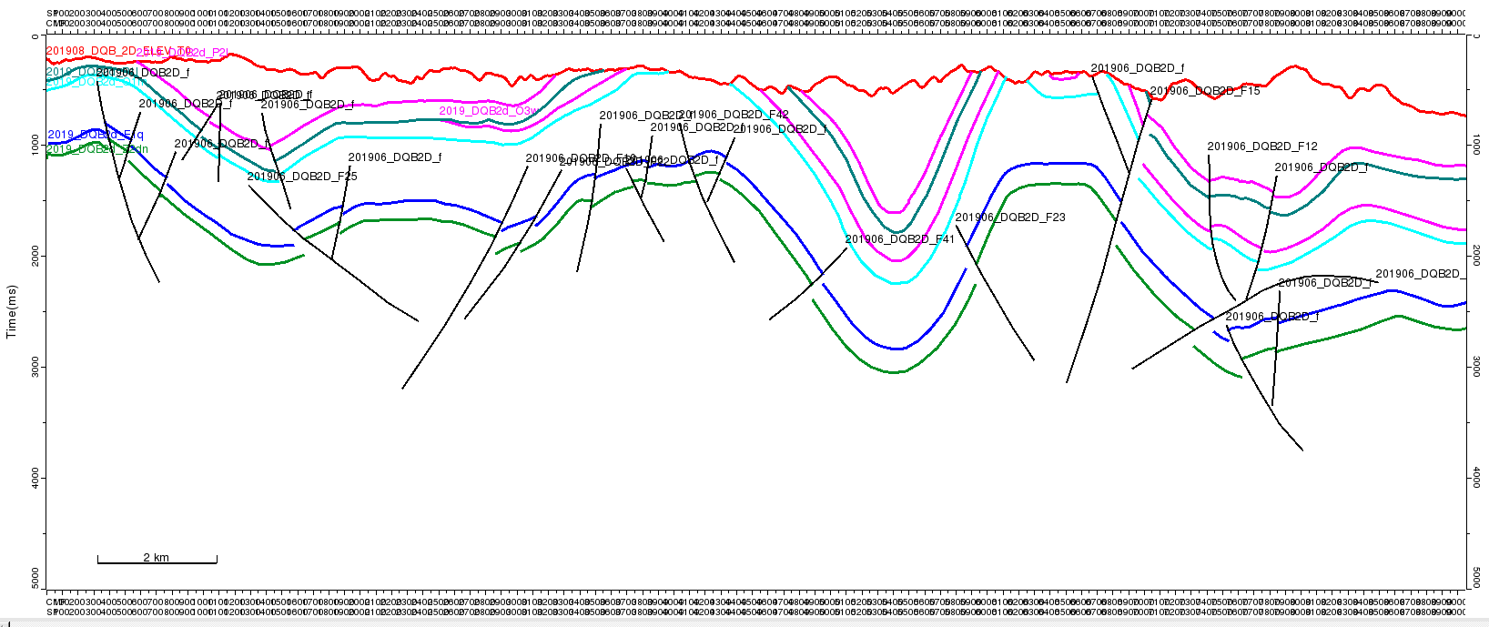
2019_DQB2d_P1l
2019_DQB2d_O1m
图2-5-1 层位断层显示
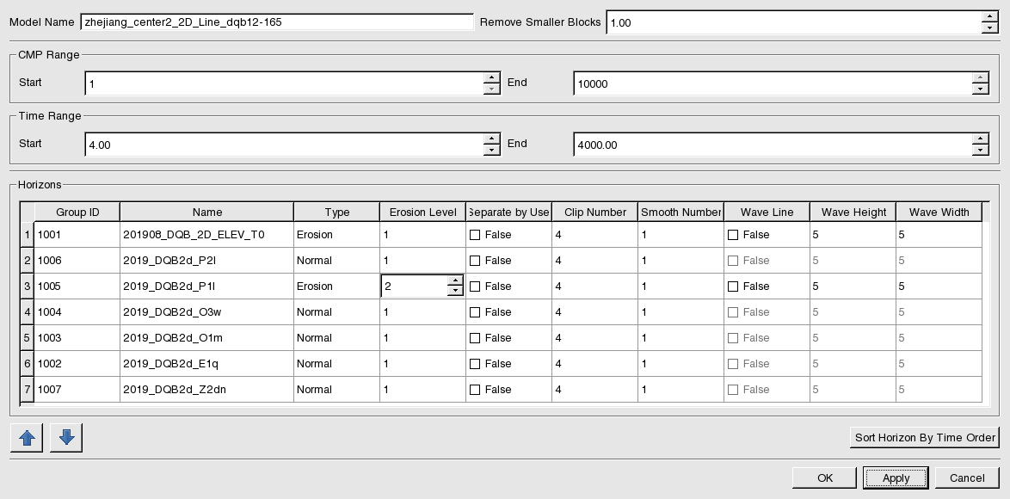
图2-5-2 层位关系定义
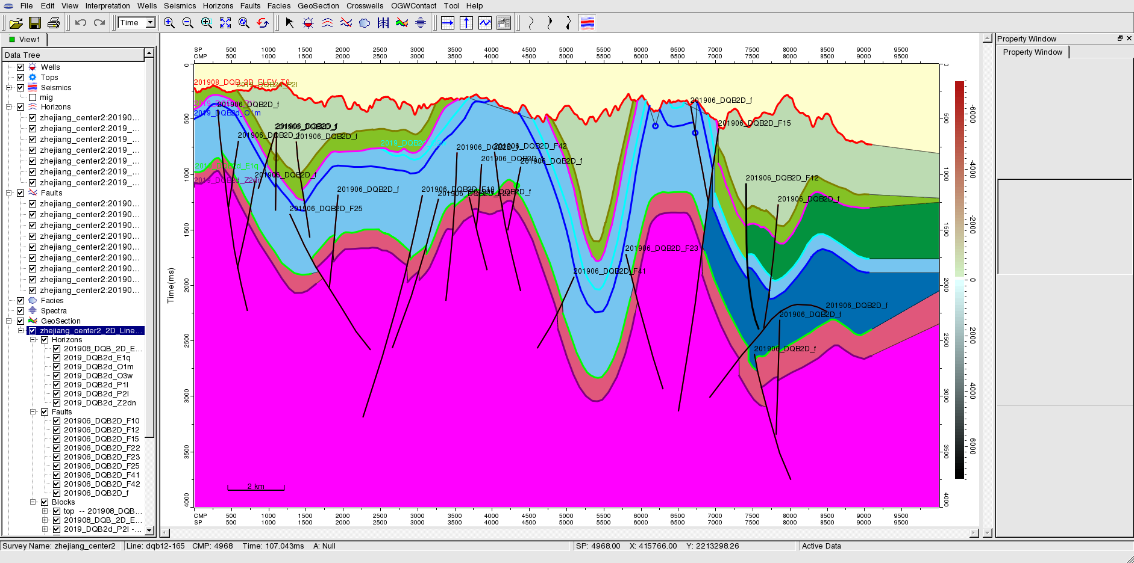
图2-5-3 地质剖面
与图2-4-3相比，虽然只是重新定义了层位交切关系与剥蚀级别，图2-5-3已经有了很大的改变。
2.6 调整层位分割参数（Separate by use）：从图2-5-3可以看出，上方红框中存在比较明显的问题。出现这种现象的主要原因就是Separate by use参数定义不正确导致的。此外，局部放大图2-5-3中蓝色方框部分，如下图2-6-1所示，红色圆圈中的块体看似正确，但仔细观测发现断层的上下盘层位被直接连接起来了。 除了201908_DQB_2D_ELEV_T0外，其它层位的Separate by use都定义为True。
从图2-6-3可以看到，在2-5-3红框和篮框标出的错误都已修正。
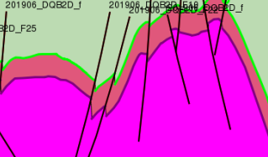
图2-6-1 局部放大图
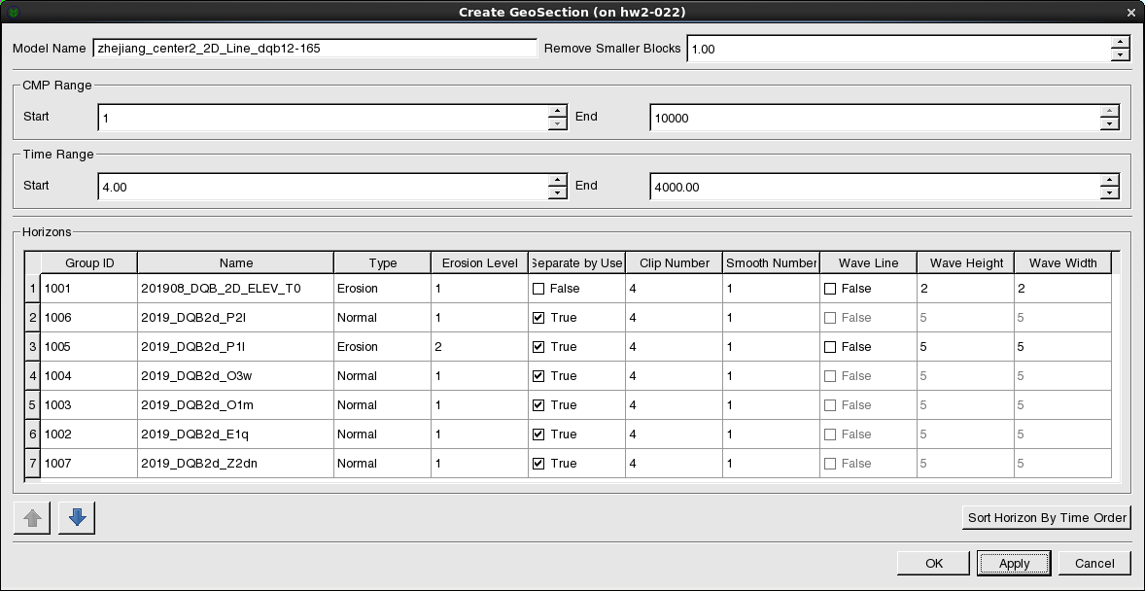
图2-6-2 层位关系定义
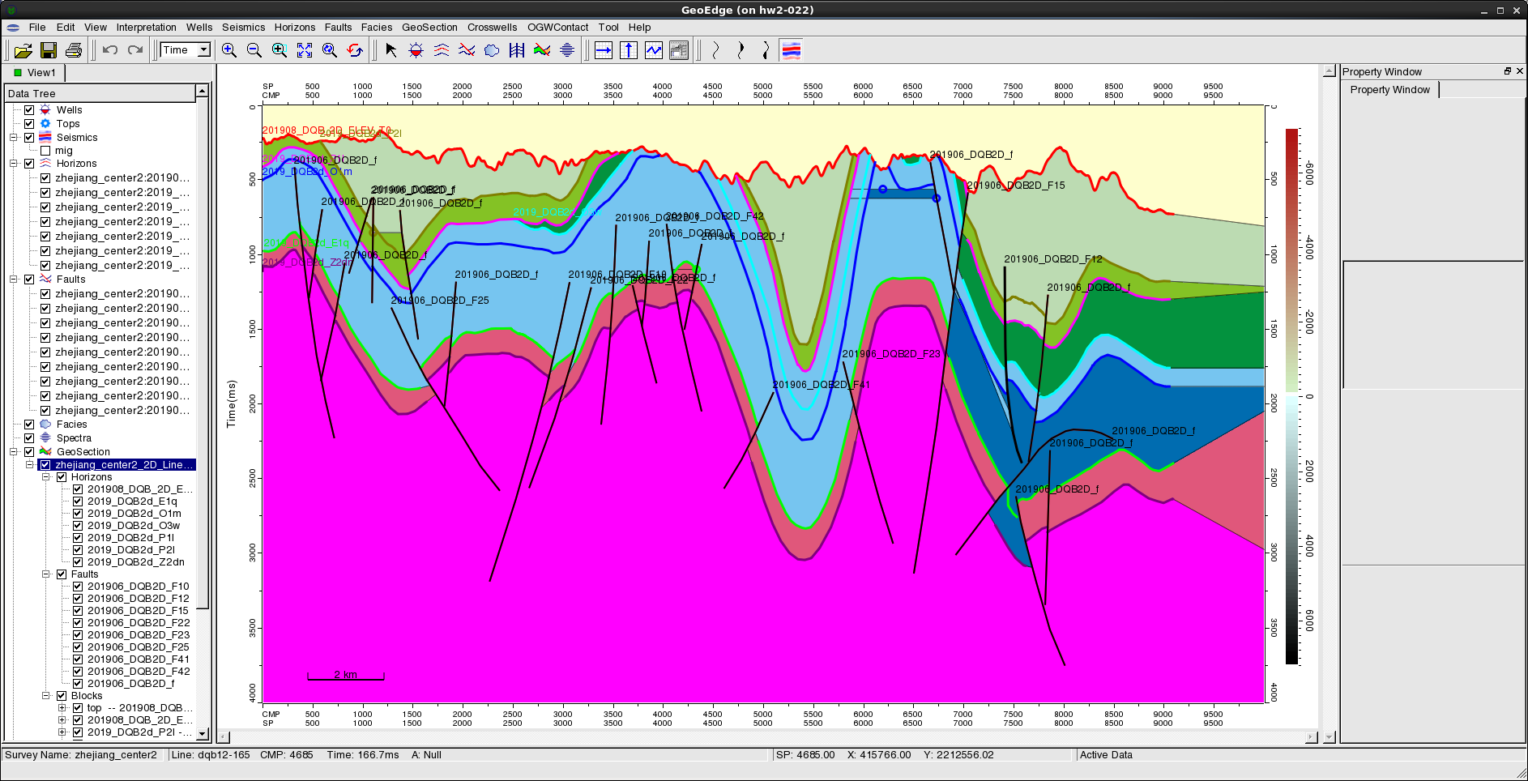
图2-6-3 地质剖面
2.7 编辑层位：从图2-6-3看出，红框和黄框标出的位置，结果还是存在异常。把对应位置分别放大显示，如下图2-7-1、2-7-2和2-7-3所示。
图2-7-1中的异常是由于存在两个异常层位点导致（蓝色圆圈）。
图2-7-2中的异常是由于蓝色层位中间是断开导致。
图2-7-3中的异常是绿色的层位在断层处没有断开导致。
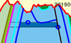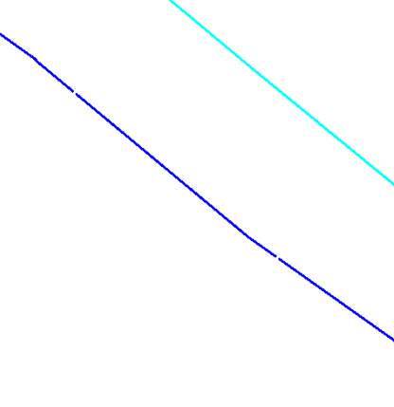
图2-7-1 层位异常 图2-7-2 层位异常
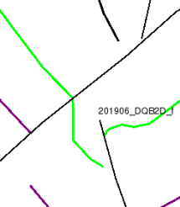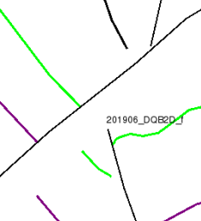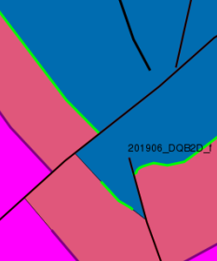
图2-7-3 层位异常编辑前 图2-7-4 层位异常编辑后 图2-7-5 编辑后效果
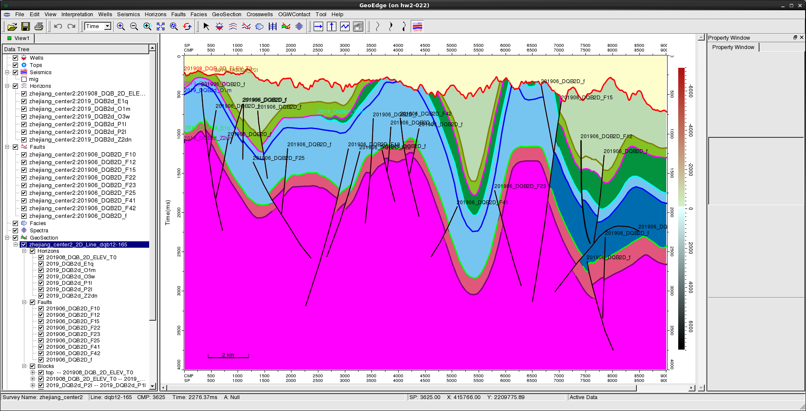
图2-7-6层位编辑后的效果
2.8编辑断层：在层位编辑后，左侧浅蓝块和右侧深蓝块还是存在明显的错误。
在数据管理树中Blocks分支中，通过各个Block的显示与否来分析哪些块体可能存在错误，以及可能出现错误的原因。从图2-8-1中分析结果看，红框中大断层左右存在错误，初步可以判断此断层附近的层位和断层可能存在异常，局部放大后，如图2-8-2，左侧的小断层没有与右侧大断层相交，图2-8-3为编辑后的结果，图2-8-4为编辑断层后更新后的地质剖面效果。
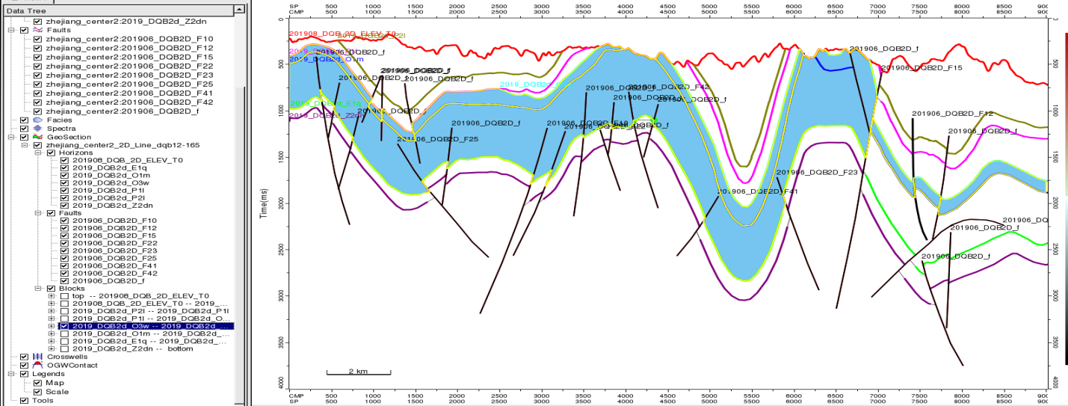
图2-8-1 地质剖面
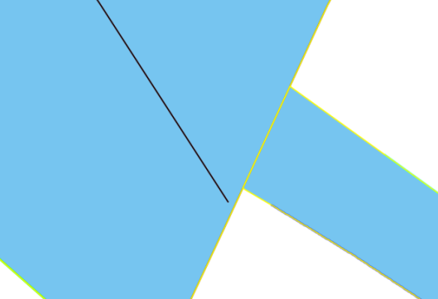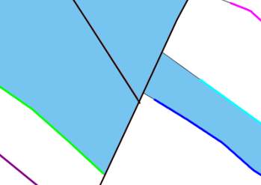
图2-8-2 断层编辑前 图2-8-3 断层编辑后
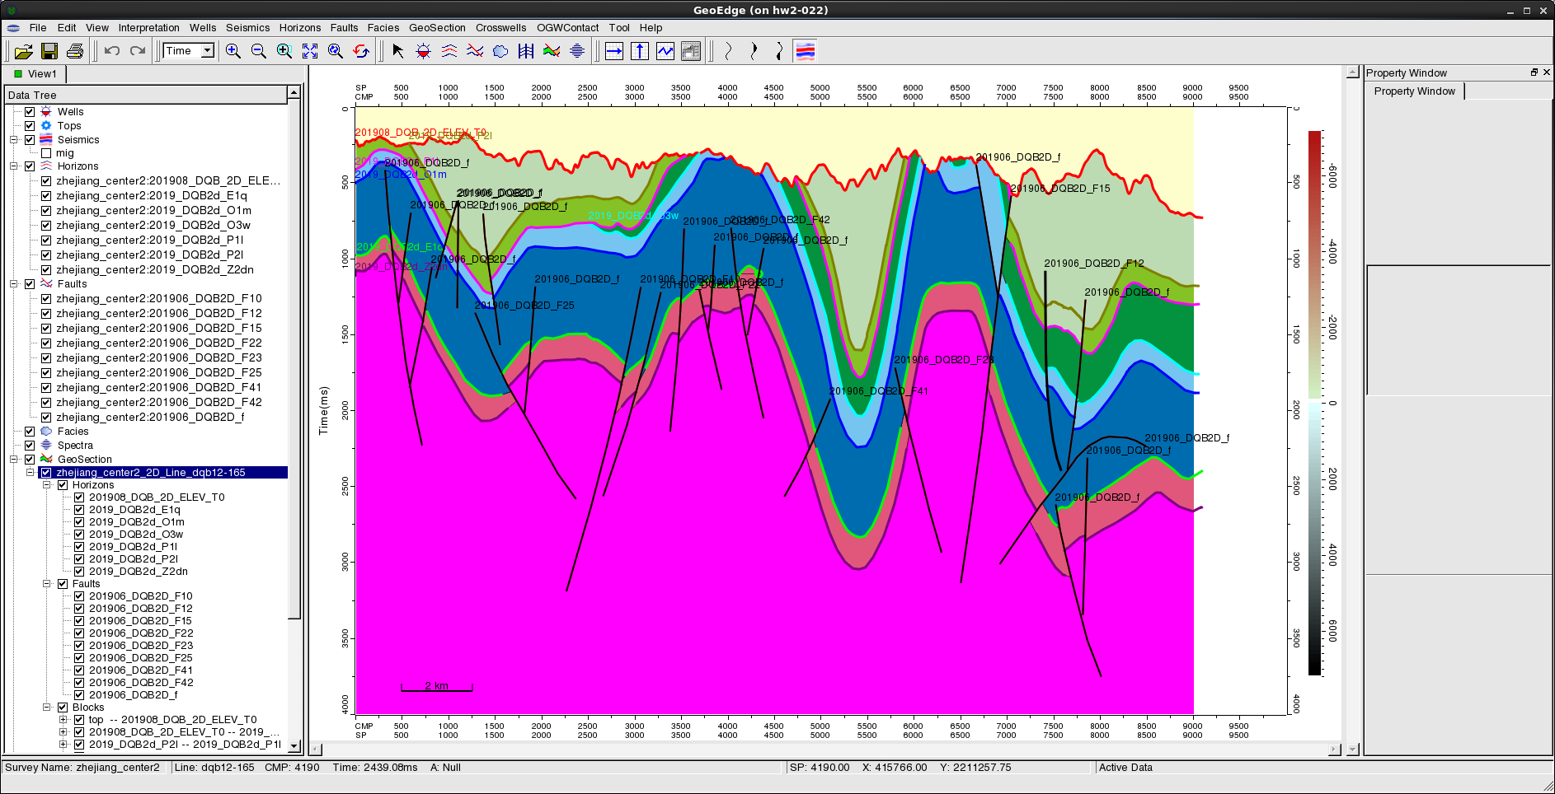
图2-8-4 断层编辑后的效果
在图2-8-4中还有两处错误，是否已经发现了呢？

2.9 修饰地质剖面效果
图2-8-4顶部的红色层位为剥蚀面，通常用波浪线来表示，如下图2-9-1所示，选择Wave Line，可以通过Wave Height 和Wave Width来调整“波浪”高度与宽度，调整后的效果如图2-9-2所示。
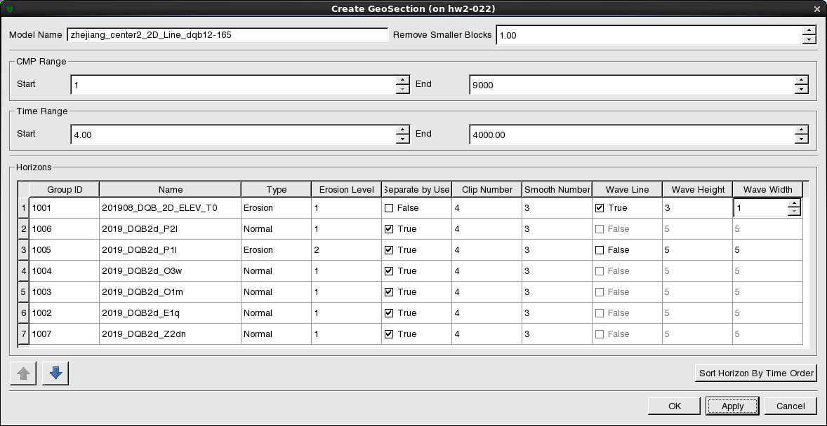
图2-9-1 层位关系、属性定义
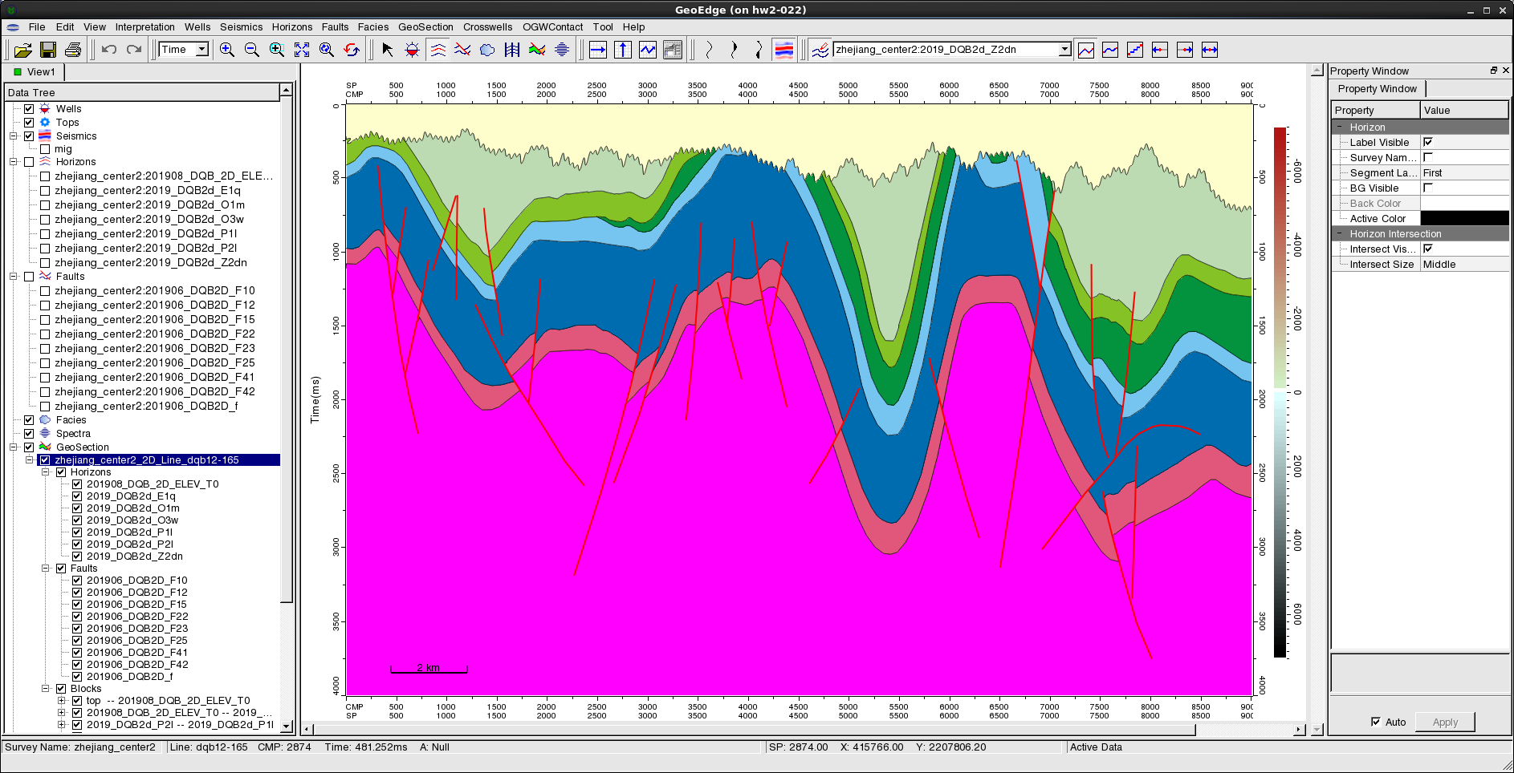
图2-9-2 调整剥蚀面层位为波浪线效果
此外，每一个Block是否显示、填充属性都可以调整，通常，不显示顶底Block，在右侧显示树Blocks下去选对应的Block，如下图2-9-3所示。此外还可以填充每一个Block，在左侧选择Block，在右侧对应填充模式属性中选择填充方式，可以是颜色和岩性符号，效果如图2-9-4所示。
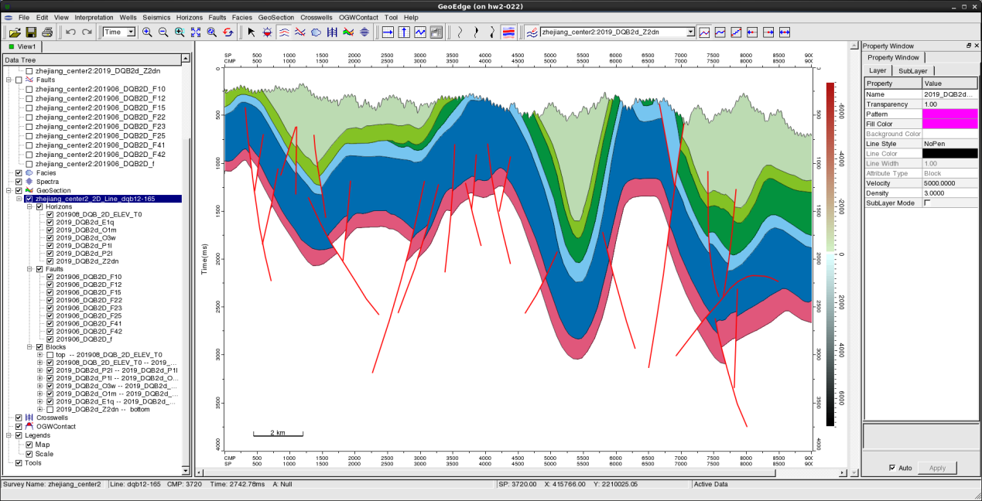
图2-9-3 不显示顶底Block效果
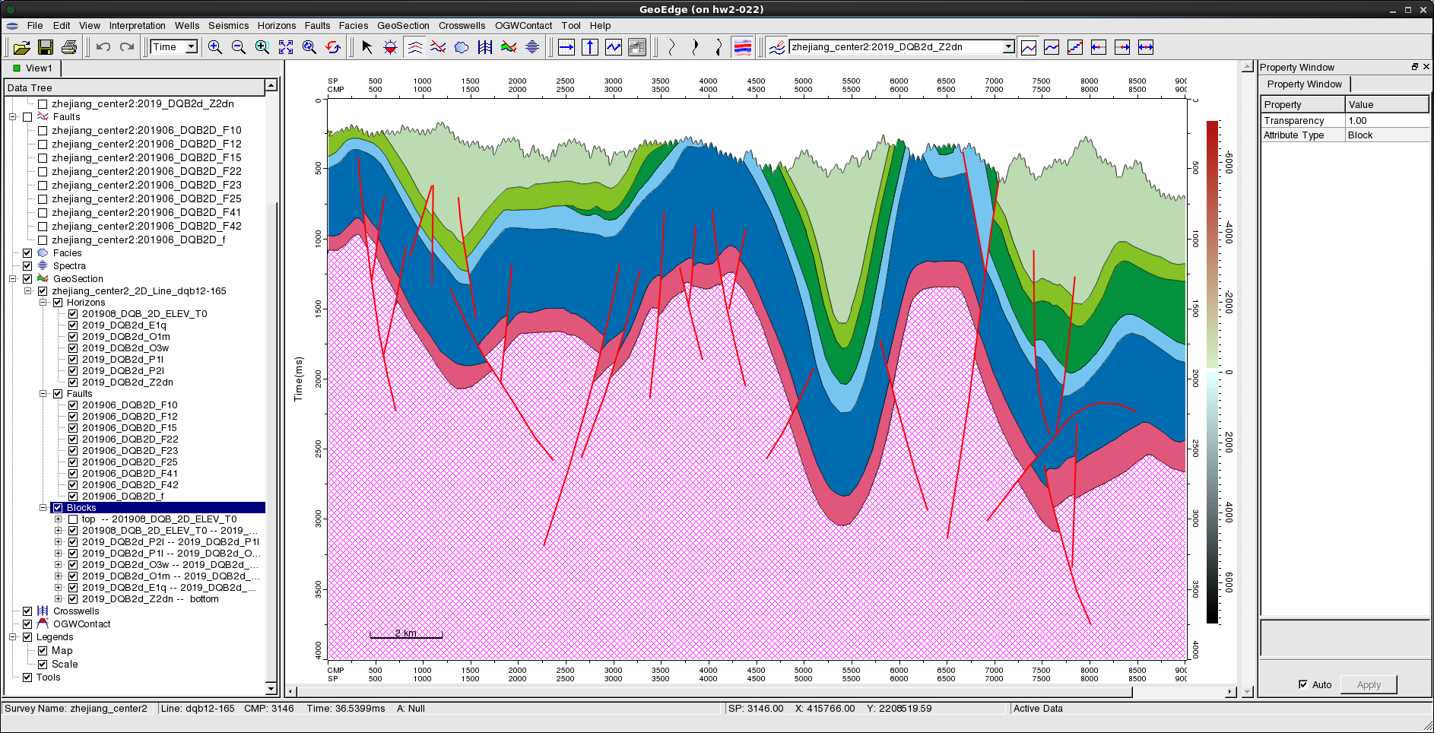
图2-9-4 调整Block填充效果

在图2-8-4中，还有两处错误，在下图2-9-5中标出，局部放大后可以明显的看到错误原因。

图2-9-5地质剖面
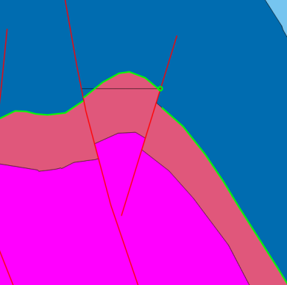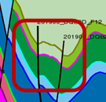
图2-9-6 层位多了一个点 图2-9-7层位没有断开

从上面介绍的过程来看，错误的原因主要是层位和断层解释的不够精细导致，编辑层位和断层后，基本能够解决问题。有时构造比较复杂，也有可能存在块体创建正确，但分配不正确的情况，大家可以在左侧显示树上通过手工对Block进行分配。

